บทที่ 5
ผลการทดลอง

  - ผลการทดลองจากการการพัฒนาระบบค้นหาฉากโดยอ้างอิงจากผู้ใช้โดยตรง

การทดลองนั้น ได้ใช้เครื่องคอมพิวเตอร์ Pentium(M) processor 1.6 GHz มีขนาด memory 512 MB

โดยทดสอบกับวิดีโอไฟส์ที่เป็นกีฬาเบสบอลที่ถ่ายทอดทางโทรทัศน์ญี่ปุ่น (ช่อง NTV) โดยวิดีโอเป็นไฟส์ AVI มีความเร็ว 110 Kbps ด้วยขนาดภาพ 512X348 และเฟรมเรท 30 fps

ประสิทธิภาพของอัลกอริทึม โดยวิดีโอไฟส์มีความยาว 52.22 นาที ด้วยเครื่องคอมพิวเตอร์ที่อ้างอิงไว้ ใช้เวลาในการประมวลผล 3.41 นาที โดยเฉลี่ย โดยผลจากการทดลองนั้น ได้เสนอไว้ในรูปที่ 3.8 โดยได้ยกตัวอย่าง การค้นหาผู้เล่นที่ชื่อ ยามะโมโต๊ะ (山本)

a รูปแบบการค้นหา

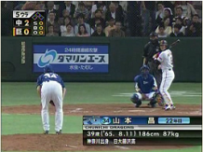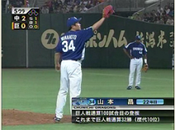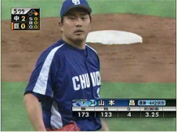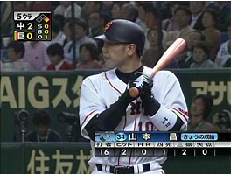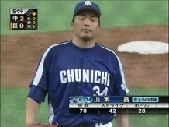

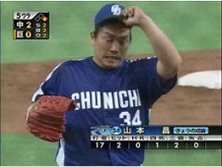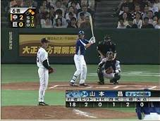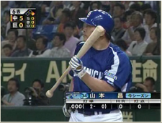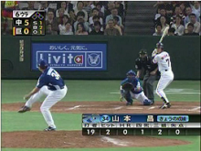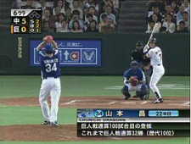

b ผลจากการค้นหาฉากด้วยรูปแบบ a

รูปที่ 5.1 ผลการค้นหาจากระบบในวิดีโอเกมกีฬาเบสบอล ประเทศญี่ปุ่น
  - ผลการทดสอบประสิทธิภาพของอัลกอลิทึมการค้นหา Superimposed Text บนวิดีโอ

การหาวิธีที่ดีที่สุดในการแบ่งแยกประเภทพื้นที่ของ Superimposed text นั้น ได้ทดสอบโดยวัด Precision และ Recall ซึ่งปกติใช้ใน information retrieval (IR) ในการสรุปผลการตรวจหา Superimpoed text ในไฟส์วิดีโอทีได้นำมาทดลอง

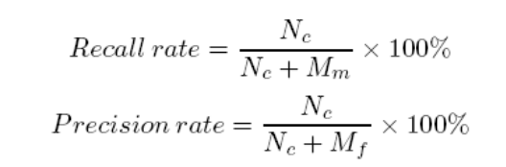 (5.1)

โดยกำหนดให้ Nc เป็นจำนวนตำแหน่งที่ตรวจสอบ superimposed text ได้ถูกต้อง , Nm เป็นจำนวนตำแหน่งที่พลาดการค้นหา และ Nf เป็นจำนวนตำแหน่งที่ค้นหาผิดพลาดของ superimposed text

ตารางที่ 5.1 ตารางเปรียบเทียบ PR กับ RE ในขั้นตอนการหาขอบภายในอัลกอลิทึม

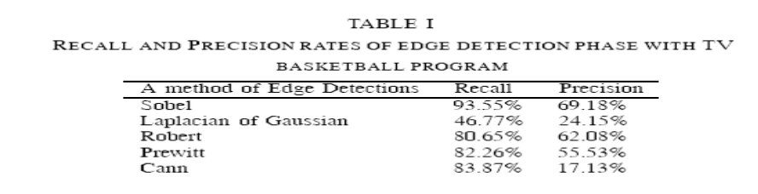

จากผลการทดลองพบว่า เปอร์เซ็นต์ของ Recall ที่ออกมาสูงสุดคือ Sobel > Canny > Prewitt > Robert > Laplacian of Gaussian และ Precision สูงสุด ก็เป็น Sobel เช่นกัน

การวัดผลต่อไปคือ การวัดประสิทธิภาพของ Algorithm ที่ได้คิดค้นขึ้นมา โดยใช้การวัดผลแบบ Recall และ Precison เหมือนกับตารางที่ 5.1

ตารางที่ 5.2 ตารางเปรียบเทียบ PR กับ RE ในวิดีโอกีฬาต่างๆ กัน

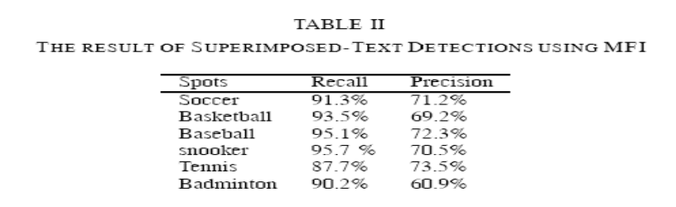

โดยวัดผลจาก รายการทีวีกีฬาชนิดต่างๆ คือ ฟุตบอล, บาสเกตบอล, เบสบอล, สนุกเกอร์, เทนนิส และ แบดมินตัน โดยเป็นเทปบันทึกจากรายการทีวีในประเทศ และ ต่างประเทศ โดยเปอร์เซนต์ Recall ค่อนข้างสูง แต่ พบว่า Precision นั้น ยังคงอยู่ระดับปานกลาง
การเพิ่มประสิทธิภาพด้วยการเพิ่ม Adaptive Threshold ภายในขั้นตอน Sobel Edge Detection
จากการทดลองในตารางที่ 5.2 นั้นพบว่า ความผิดพลาดของ Superimposed Text Detection ยังมีค่าค่อนข้างสูงซึงสังเกตได้จาก Precision ซึ่งมีค่าเฉลี่ย อยู่ประมาณ 69.6% และมีค่าเฉลี่ยของ Recall เท่ากับ 92.5% ซึ่งทางผู้พัฒนาได้มีการทดลองโดยปรับแก้ขั้นตอนภายใน Sobel Edge Detection เพื่อเลือกเฉพาะขอบที่อยู่เป็นกลุ่มก้อนมากยิ่งขึ้น โดยเข้าไปแทรกในหลังจากการทำ gradient ทั้งแกน x และ แกน y โดยการกรองค่าที่คาดว่าเป็นพื้นหลังออกไป
จากขั้นตอนภายใน Sobel นั้น หลังจากการรวมกันของ gradient แกน x และแกน y แล้วจะมีการทำ Thinning เพื่อบ่งบอกให้เห็นเส้นขอบที่ชัดเจน แต่จากพบว่าวิธีการค้นหา Superimposed text นั้นไม่จำเป็น แต่ผู้พัฒนาได้สร้างฟิสเตอร์กรองค่าที่มีความน่าจะเป็นว่าเป็น superimposed text เพื่อแยกออกจากพื้นหลัง โดยค่า Threshold นั้นมีค่าเท่ากับ

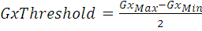 (5.2)
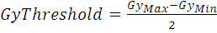 (5.3)
จากสมการ 5.2 และ 5.3 นั้นเป็นการหา Threshold ซึ่งอยู่ในลักษณะ Adaptive threshold ทำให้กรองค่าที่คาดว่าจะเป็นเฉพาะ superimposed text เท่านั้น โดยได้ทดลองกับ 3 วิดีโอ คือ ฟุตบอล, บาสเกตบอล และ เบสบอล

ตารางที่ 5.3 ตารางเปรียบเทียบการใช้ Adaptive Threshold ภายในขั้นตอน Sobel Edge Detection

วิดีโอ | Recall rate |  | Precision rate
วิดีโอ | Th | non-Th | Th | non-Th
เบสบอล | 96.7% | 95.1% | 68.1% | 62.2%
ฟุตบอล | 98.8% | 91.3% | 88.5% | 71.2%
บาสเกตบอล | 97.52 | 93.5% | 79.5% | 69.2%

จากตารางที่ 5.3 นั้น หลังจากทำฟิวเตอร์ด้วย Adaptive Threshold ในขั้นตอนระหว่างการหาขอบด้วย Sobel edge นั้นพบว่า ทำให้มีประสิทธิภาพการค้นหาสูงมากยิ่งขึ้น โดยมีRecall rate เฉลี่ย คือ 97.67% และ precision rate คือ 78.72%

